INDICAÇÃO Nº

VEREADOR: BRENO GARIBALDE

Senhor Presidente,
A acentuada deterioração dos gradis localizados às margens do Rio Sergipe, na rua Urbano Neto, bairro Coroa do Meio, nas proximidades do Bar da Draga, tem gerado riscos significativos à segurança de pedestres e ciclistas que transitam pelo local. A ausência e o comprometimento do guarda-corpo aumentam consideravelmente a probabilidade de acidentes, além de favorecer o descarte irregular de lixo e entulhos em área ambientalmente sensível.
Assim, considerando que compete à Empresa Municipal de Obras e Urbanização (Emurb) a execução de obras e serviços de urbanização, bem como a manutenção preventiva e corretiva de equipamentos públicos e a conservação das áreas de lazer do município de Aracaju,
Indico à Mesa, nos termos regimentais e após ouvido o Plenário, que a presente solicitação seja encaminhada ao senhor ANTÔNIO SÉRGIO ROSENDO GUIMARÃES, presidente da Emurb, para que adote as providências cabíveis, com o envio de equipe técnica para a recuperação e revitalização do guarda-corpo no referido local, de modo a garantir maior segurança à população e a preservação do espaço urbano.

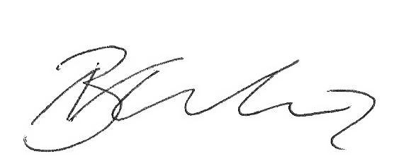
Palácio Graccho Cardoso, Aracaju, 26 de janeiro de 2026.

Breno Garibalde
Vereador

